职业卫生检测技术服务信息公开表
用人单位  名称 | 滕州市瑞力矿山机械有限公司
地理位置 | 山东省枣庄市滕州市柴胡店镇后董庄村原刘村煤矿院内西北角
联系人 | 刘丽
调查专业  技术人员名单 | 贾健、王洪帅 | 调查时间 | 2024.05.26 | 陪同人 | 刘丽
采样专业  技术人员名单 | 王洪帅、王文超 | 采样时间 | 2024.05.30 | 陪同人 | 刘丽
检测专业  技术人员名单 | 田立茹、郭秀丽、常鑫钰、孙颖 |  | 检测时间 | 2024.05.30-2024.05.31
影像资料  （调查影像资料及采样影像资料） | 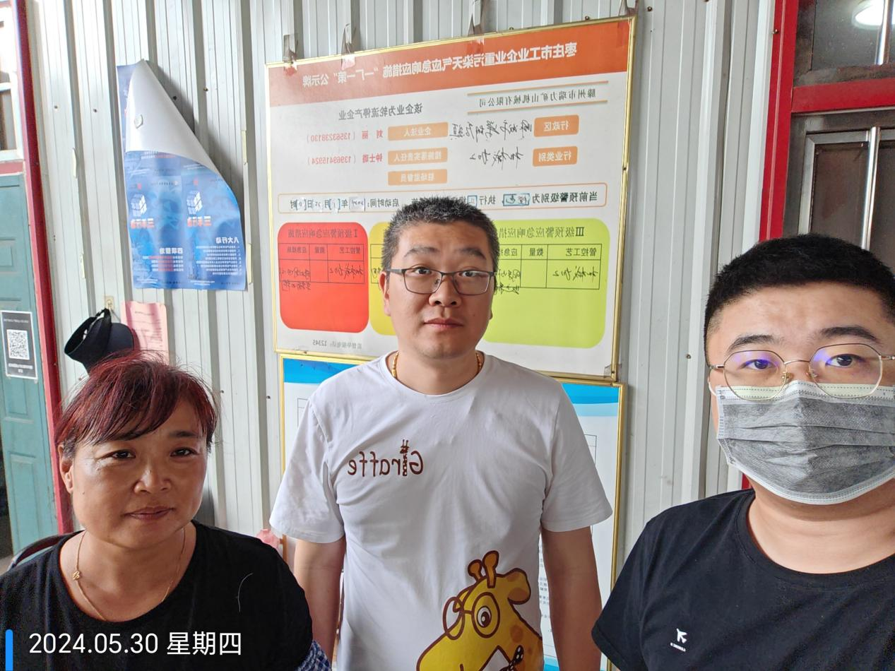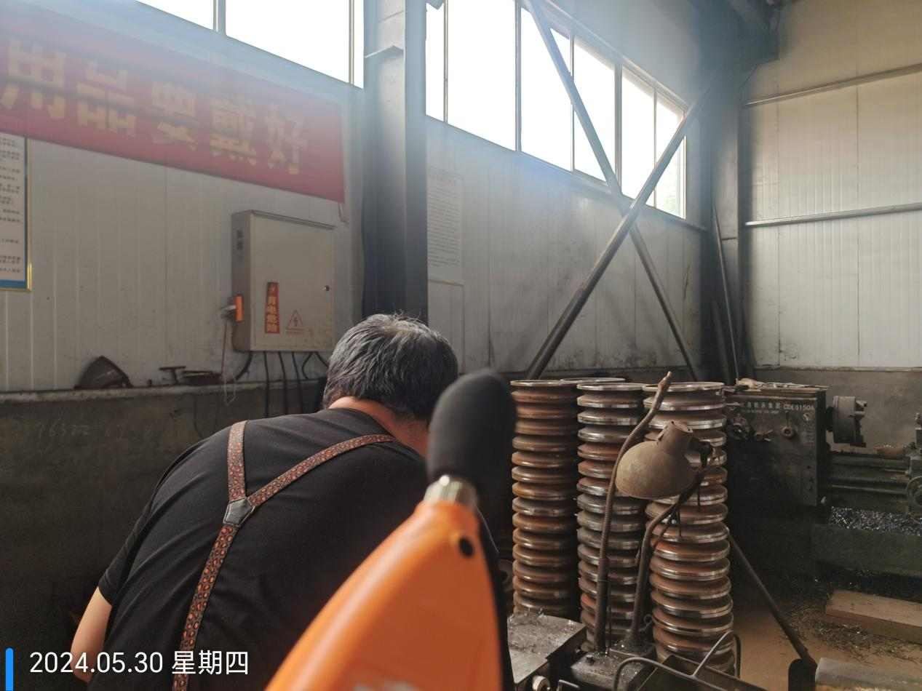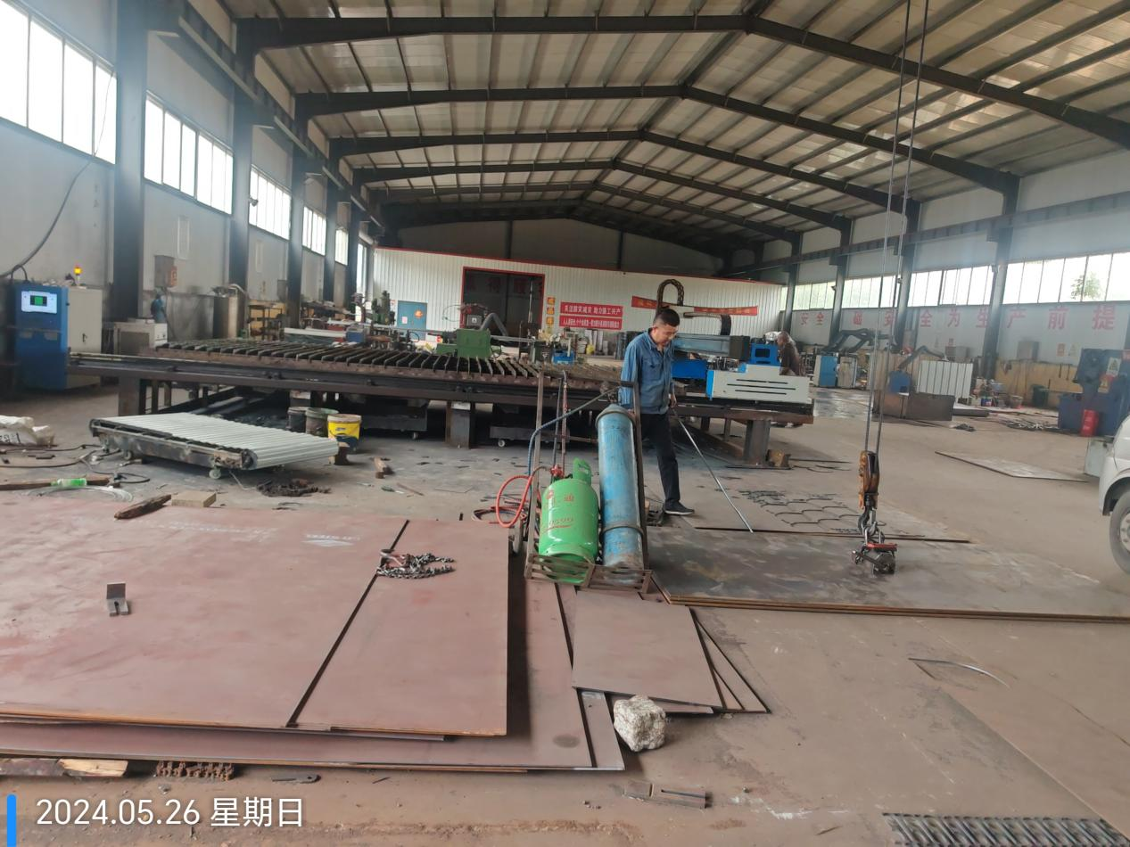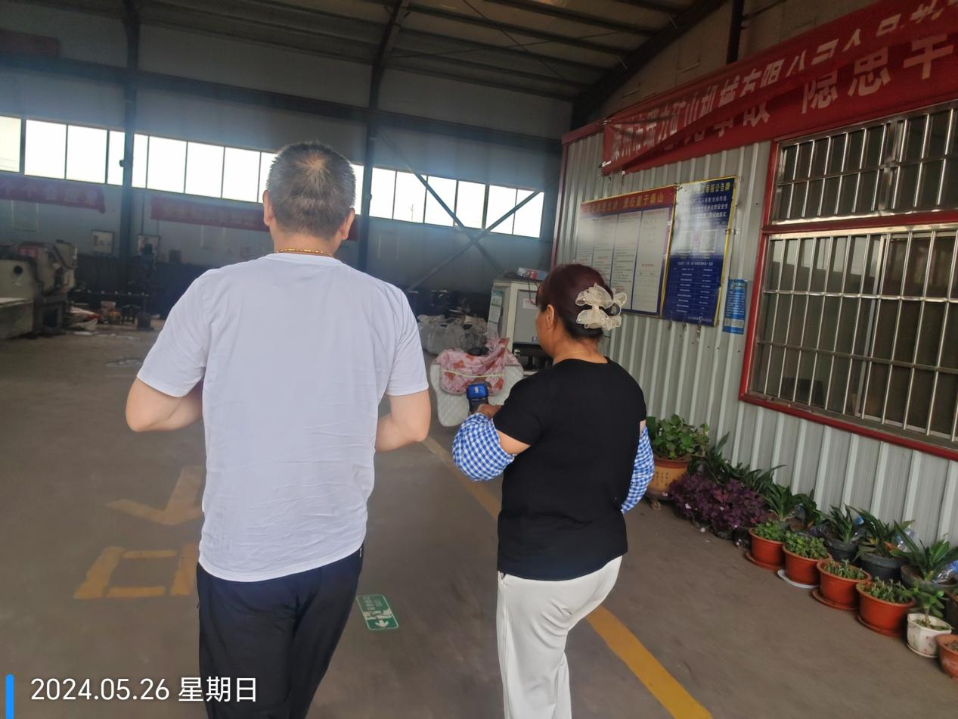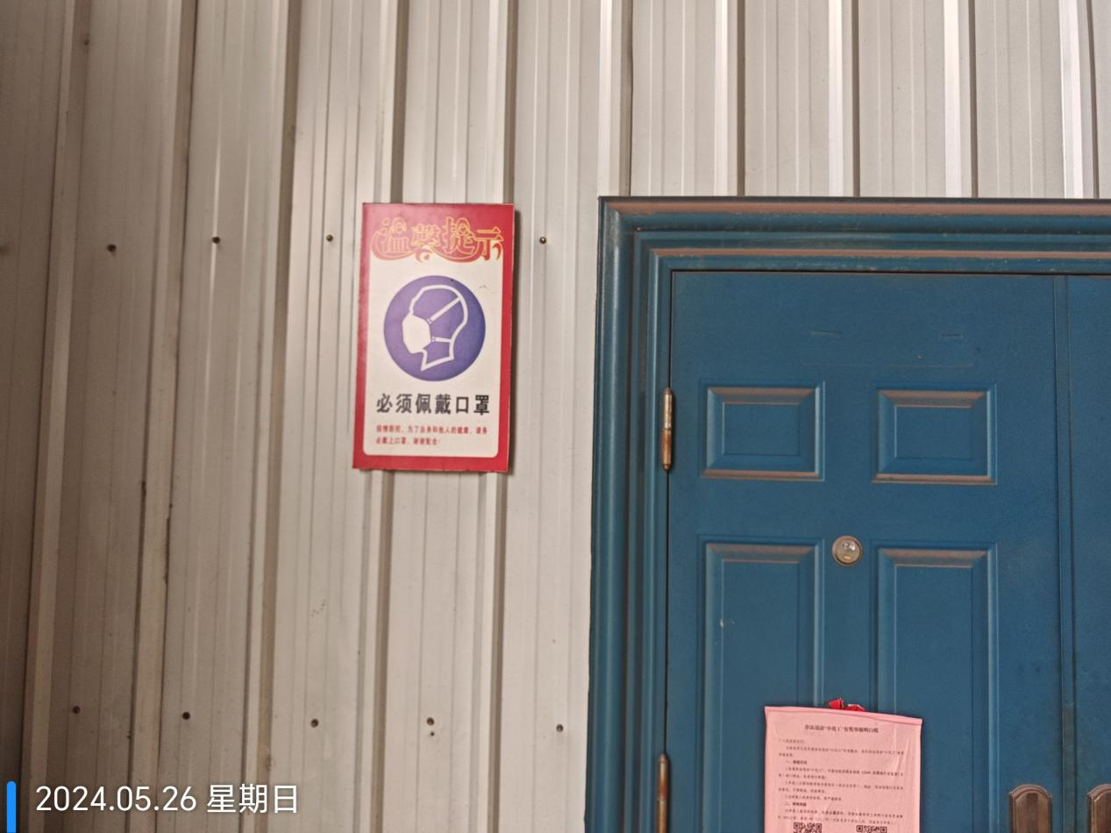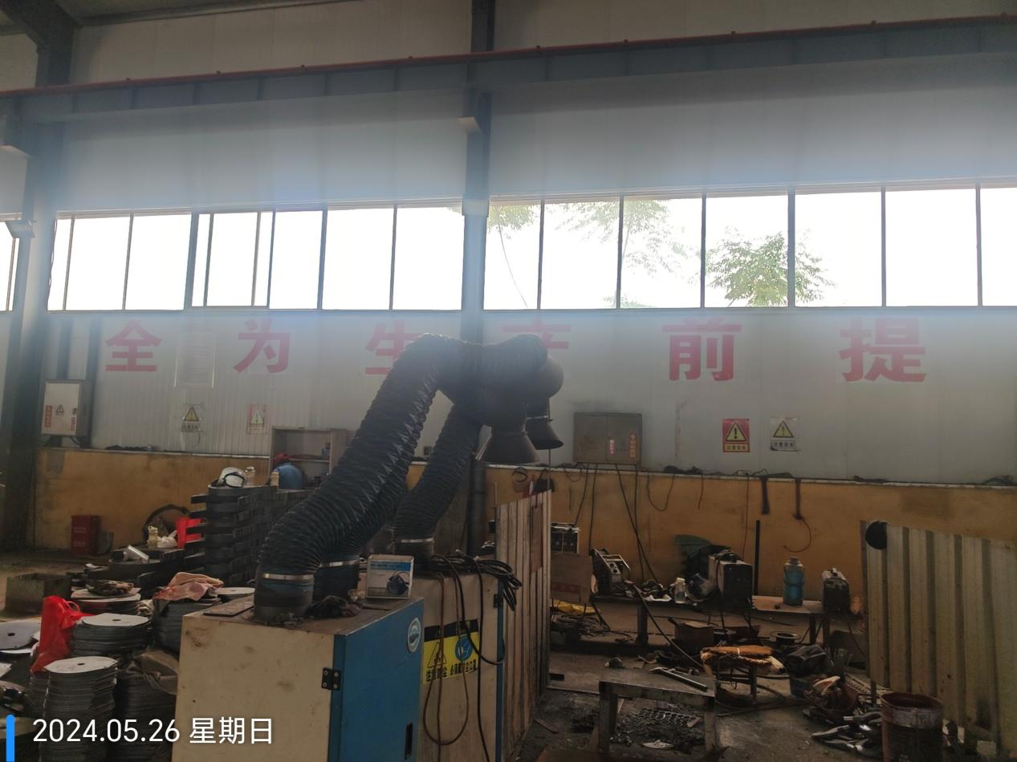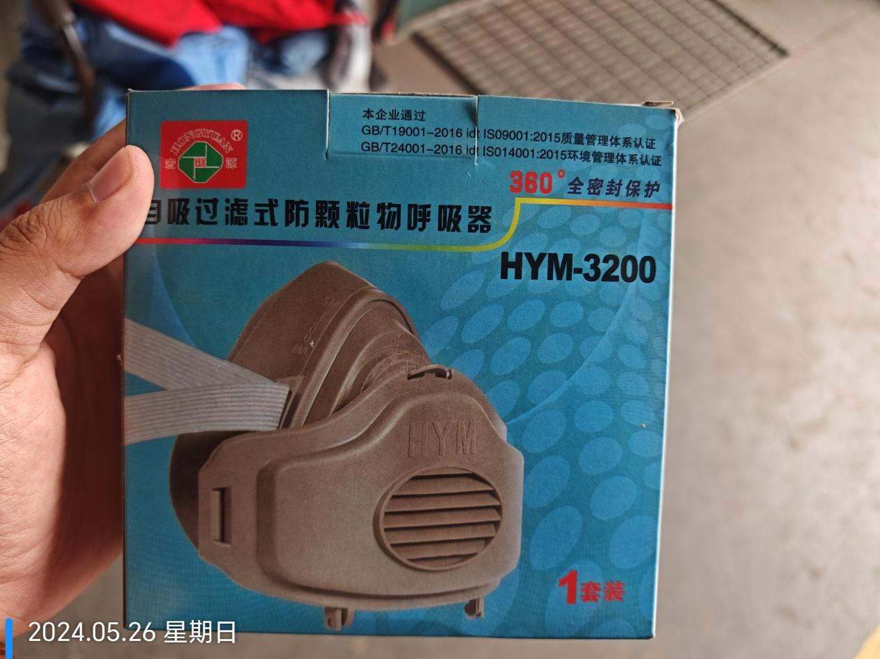
公示日期：2024.06.25

